challenge description
Try to decrypt the secret cheese password to prove you're not the imposter!
setelah memulai challenge, kita di perlihatkan dua opsi
(g) guess my cheese
(e) encrypt a cheese

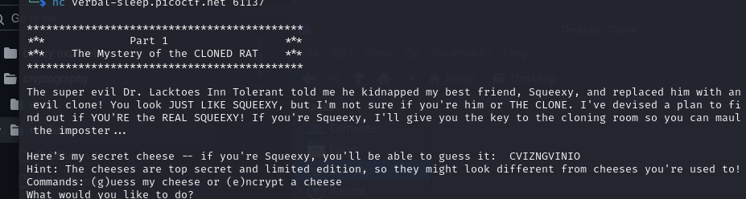

setelah itu coba masukan pilih (e), dan masukan nama keju disini saya memilih cheddar dan muncul encryption nya.

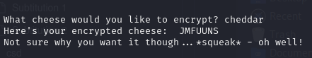

setelah itu pergi ke chiper decode, pilih affine tools dan masukan encrption tadi

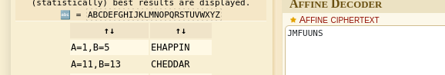

nilai a=11 dan b=13 setelah kita ketahui nilai nya selanjutnya masukan encryption yang diminta server

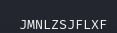
lalu decrypt

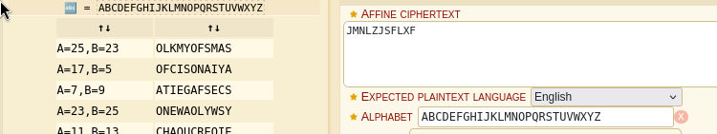

dan nama keju yang di inginkan server adalah CHAOURCOIE
lalu pilih opsi (g) dan lakukan submit
